**PRUEBA PARCIAL 1**

1. ¿Cuál es la diferencia entre elementos bloque y elementos en línea en HTML? Proporcione ejemplos y explique cómo se pueden modificar estos comportamientos utilizando CSS. (15 pts)

Un elemento de bloque HTML es aquel que ocupa todo el ancho de la página o del elemento.

Un elemento en línea HTML solo ocupa el ancho de su contenido

Un ejemplo podría ser

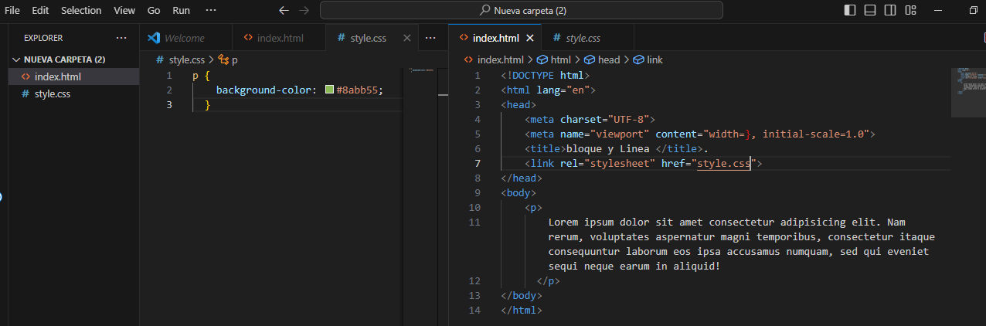

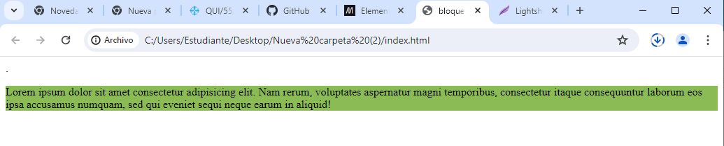.

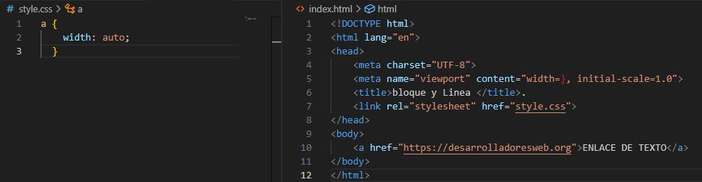

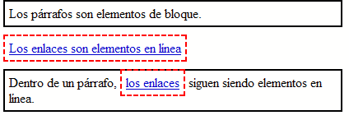

Claramente notable, la diferencia es que los elementos html de linea no hacen salto de linea sino continúan en una misma línea si no se especifica un salto de linea, en cambio un elemento de tipo bloque empieza y termina en una linea.

1. ¿Qué es el prototipo de un objeto en JavaScript y cómo se accede a él? Proporcione un ejemplo simple. (15 pts)

Es una forma en la cual los objetos heredar propiedades y métodos de otros objetos. En JavaScript, casi todos los objetos tienen un prototipo del cual heredan propiedades y métodos.

Se crea un objeto en JavaScript, se asocia automáticamente un prototipo a ese objeto. Puedes acceder al prototipo de un objeto a través de la propiedad prototype de la función constructora o clase que se utilizó para crear ese objeto

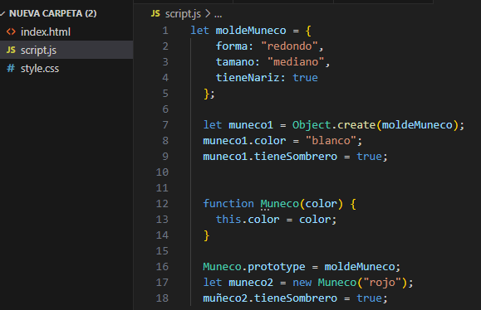

Creamos un objeto molde muñeco, usamos el objet.create para crear un objeto con el molde muñeco como su prototipo con eso se tiene acceso a las propiedades de forma tamaño y agregamos propiedades únicas de color y sombrero.

Con la función constructor Muñeco le asignamos el objeto muñeco 2 y le pasamos el argumento rojo para las propiedades color.

1. Filtro de Números Primos (30 pts)

**Descripción**:

Crea una función en JavaScript llamada filtrarPrimos que reciba un arreglo de números y devuelva un nuevo arreglo que contenga solo los números primos del arreglo original. Un número primo es aquel que es mayor que 1 y no tiene divisores positivos aparte de 1 y él mismo.

**Requisitos**:

* 1. La función debe iterar a través del arreglo dado.
  2. Para cada número, debe verificar si es primo.
  3. Si el número es primo, debe añadirse al nuevo arreglo de números primos.
  4. La función debe devolver el nuevo arreglo.

**Ejemplo**:

const numeros = [2, 3, 4, 5, 6, 7, 8, 9, 10, 11];

const numerosPrimos = filtrarPrimos(numeros);

console.log(numerosPrimos); // [2, 3, 5, 7, 11]

**Pistas**:

* Puedes crear una función auxiliar llamada esPrimo que determine si un número es primo.
* Recuerda que los números menores o iguales a 1 no son primos.
* Para optimizar la función esPrimo, basta con verificar divisores hasta la raíz cuadrada del número.

1. Ejercicio: Creación de un Componente Web - Tarjeta del Clima (40pts)

**Objetivo**:

Crear un componente web de una tarjeta del clima utilizando HTML, CSS. El diseño debe seguir las especificaciones proporcionadas y debe estar centrado en la página. Para la entrega deben adjuntar imágenes de la interfaz tanto en pantalla de móvil como de desktop y el enlace de su repositorio.

**Recursos**:

**Repositorio**: https://github.com/apaezdev/weather-app

**Instrucciones**:

* 1. Fork del Repositorio:
     + Realiza un fork del repositorio weather-app en tu cuenta de GitHub.
  2. Clona el Repositorio:
     + Clona el repositorio forkeado en tu máquina local.
     + git clone <URL_DE_TU_FORK>
  3. Creación del Componente:
     + Dentro del repositorio clonado, crea un archivo index.html y un archivo styles.css.

Construye una tarjeta del clima con las siguientes especificaciones:

**Dimensiones de la Tarjeta**:

* width: 400px;
* height: 300px;
* Estilo de Fondo:
* Color de fondo y textos es el siguiente: #06283D

**Contenido de la Tarjeta**:

* Imagen de icono del clima.
* Botón redondeado con el icono de buscar
* Nombre de la ciudad (Este será un campo de texto).
* Temperatura actual.
* Estado del clima (por ejemplo, Soleado, Nublado, Lluvioso).
* Velocidad del viento
* % de humedad

